# 



FIRAT ÜNİVERSİTESİ TEKNOLOJİ FAKÜLTESİ

Yazılım Mühendisliği

YMT-215 MANTIK DEVRELERİ

Proje Uygulamaları ve Dokümantasyonu

Şevket KAPLAN

12542009

İçindekiler

Rapor Ön Tanımlama 1

ÖNSÖZ 3

1.Projenin Amacı 3

1.1McCluskey Yöntemi 3

Kurallar Tabular Yöntemin Kuralları 3

Örnek Örnekler 4

2.Proje Planı 7

2.1 Giriş 7

2.2 Kullanılan Özel Geliştirme Araçları ve Ortamları 7

2.3 Proje Standartları, Yöntem ve Metodolojiler 7

3.Sistem Çözüleme 7

3.1Gereksenen Sistemin Mantıksal Modeli 7

3.1.1 Giriş 7

3.1.2 Use-Case Diyagramı 7

3.1.3 Ara yüz(Modül) Gerekleri 7

4.Proje Gerçekleştirimi 7

# ÖNSÖZ

Lojik ifadeler ve lojik devreler bilimin hızla gelişmesi ile daha karmaşık bir hal almış bulunmaktadır. Bu karmaşık devreleri el ile sadeleştirmek zordur ve uzun zaman alır.

Burada öğretmek istediğimiz bu tür zor lojik ifadelerin ve devrelerin çözümünde kullanılan McCluskey Algoritması ile adım adım C# programlama dili ile yapılan projenin sunulmasıdır.

Sonucunda ise bu proje sayesinde çözülmesi zor lojik devrelerin daha kısa zamanda çözülmesi amaçlanmıştır.

# 1.Projenin Amacı

Geliştirilen bu yöntem sayesindeyapılması uzun ve karmaşık ifadelerden hızlı ve verimli bir şekilde işlem karmasıklıığından kurtularak sonuç alınmasını sağlar.

# 1.1McCluskey Yöntemi

Minimizasyonu tablo yöntemi anlamak için, en iyi anlamanıza olan [Karnaugh haritası hücreleri sayısal atama](https://translate.googleusercontent.com/translate_c?depth=1&hl=tr&prev=search&rurl=translate.google.com.tr&sl=en&u=http://www.ee.surrey.ac.uk/Projects/Labview/minimisation/nak.html&usg=ALkJrhgw6VLBg-pu2du_3n0aNwoy452oyw) ve [eksik belirtilen fonksiyonları](https://translate.googleusercontent.com/translate_c?depth=1&hl=tr&prev=search&rurl=translate.google.com.tr&sl=en&u=http://www.ee.surrey.ac.uk/Projects/Labview/minimisation/isf.html&usg=ALkJrhjpe5c--L2W5c2MBbd5Rur3OUKtWA) da olamaz koşulları olarak da bilinir. Bunun nedeni, tabular yöntemi bu ilkelere dayanmasıdır.

Quine-McCluskey yöntemi olarak da bilinen tabular yöntemi, çok değişkenli fonksiyonları en aza indirirken özellikle kullanışlıdır, örn. Altı değişkenli fonksiyonlar. Bu algoritma kullanılarak bilgisayar programları geliştirilmiştir. Yöntem, bir işlevi azaltan [ürün formunun standart bir toplam](https://translate.googleusercontent.com/translate_c?depth=1&hl=tr&prev=search&rurl=translate.google.com.tr&sl=en&u=http://www.ee.surrey.ac.uk/Projects/Labview/common/glossary.html&usg=ALkJrhjNJgvrtTQOn6EgnfUPVsYqKNxKHA#STD) bir dizi [ana içerenlerin](https://translate.googleusercontent.com/translate_c?depth=1&hl=tr&prev=search&rurl=translate.google.com.tr&sl=en&u=http://www.ee.surrey.ac.uk/Projects/Labview/common/glossary.html&usg=ALkJrhjNJgvrtTQOn6EgnfUPVsYqKNxKHA#pi) gibi çeşitli parametrelere giderilmelidir edildiği. Bu [içerenlerin](https://translate.googleusercontent.com/translate_c?depth=1&hl=tr&prev=search&rurl=translate.google.com.tr&sl=en&u=http://www.ee.surrey.ac.uk/Projects/Labview/common/glossary.html&usg=ALkJrhjNJgvrtTQOn6EgnfUPVsYqKNxKHA#pi) daha sonra bazı gereksiz olup olmadığını görmek için incelenir.

Tablolar yöntemi, A + yasasının tekrar tekrar kullanılmasını sağlar. http://www.ee.surrey.ac.uk/Projects/Labview/minimisation/graphics/a.gif = 1. İşlevler için iki basamaklı gösterim kullanılır, ancak işlevler için ondalık gösterim de kullanılır. Her zamanki gibi gerçek şeklinde bir değişken 0 ile ters biçimde, 1 ile gösterilir ve bir çizgi ile bir değişkenin yokluk (-).

### Kurallar Tabular Yöntemin Kuralları

Üç değişken f (A, B, C) fonksiyonunu düşünün:   
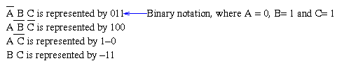  
İşlevi düşünün:   
http://www.ee.surrey.ac.uk/Projects/Labview/minimisation/graphics/tabrule2.gif  
İki Liste [mintermleri](https://translate.googleusercontent.com/translate_c?depth=1&hl=tr&prev=search&rurl=translate.google.com.tr&sl=en&u=http://www.ee.surrey.ac.uk/Projects/Labview/common/glossary.html&usg=ALkJrhjNJgvrtTQOn6EgnfUPVsYqKNxKHA#Mint) da birleştirilebilir gösterir 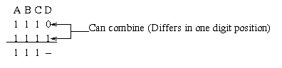  
Şimdi aşağıdakileri göz önünde bulundurun:   
http://www.ee.surrey.ac.uk/Projects/Labview/minimisation/graphics/tabrule4.gif  
Bu değişkenlerin birleştirilemediğine dikkat edin 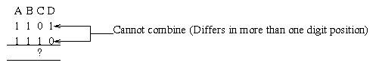  
Bu iki dönem için tablo yönteminin *ilk kuralı* birleştirmek ve böylece bir değişken ortadan kaldırmak için, bir sadece bir basamak pozisyonda farklı olmasıdır.

İki zaman akılda tutulması [terimler](https://translate.googleusercontent.com/translate_c?depth=1&hl=tr&prev=search&rurl=translate.google.com.tr&sl=en&u=http://www.ee.surrey.ac.uk/Projects/Labview/common/glossary.html&usg=ALkJrhjNJgvrtTQOn6EgnfUPVsYqKNxKHA#tes) birleştirilir, birleşik terimlerden biri daha diğer kombine vadede daha mantık 1'de bir rakam vardır. Bu, bir terimdeki 1 sayısının önemli olduğunu ve indeks olarak belirtildiğini gösterir.

Örneğin: f (A, B, C, D)

0000 ................... Endeksi 0   
0010, 1000 ............. Dizin 1   
1010, 0011, 1001 ....... Dizin 2   
1110, 1011 ............. Dizin 3   
1111 .................. Endeks 4

İki terimi birleştirmek için gerekli şart iki terim endekslerinin bir mantık değişkeni tarafından da aynı olması gerekir.

### Örnek Örnekler

**Örnek 1:**

İşlevi düşünün: Z = f (A, B, C) = http://www.ee.surrey.ac.uk/Projects/Labview/minimisation/graphics/a.gifhttp://www.ee.surrey.ac.uk/Projects/Labview/minimisation/graphics/b.gifhttp://www.ee.surrey.ac.uk/Projects/Labview/minimisation/graphics/c.gif + http://www.ee.surrey.ac.uk/Projects/Labview/minimisation/graphics/a.gifhttp://www.ee.surrey.ac.uk/Projects/Labview/minimisation/graphics/b.gif C + A http://www.ee.surrey.ac.uk/Projects/Labview/minimisation/graphics/b.gifhttp://www.ee.surrey.ac.uk/Projects/Labview/minimisation/graphics/c.gif + A http://www.ee.surrey.ac.uk/Projects/Labview/minimisation/graphics/b.gif C

İşleri kolaylaştırmak için, işlevi dizin değeri ve ondalık değerle ikili gösterim haline getirin.

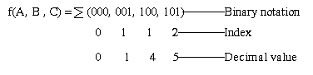

Dizin gruplarını bir sütun halinde düzenleyin ve ondalık değeri birlikte yerleştirin.

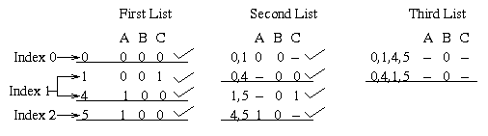

İlk listeden, yalnızca bir dizin grubundan diğerine 1 basamaktan farklı terimleri birleştiririz. İlk listeden gelen bu terimler daha sonra ikinci listede gruplara ayrılır. Kenların bir terimin başka bir terimle birleştirildiğini göstermek için orada olduğunu unutmayın. İkinci listeden ifadenin şimdi şu şekilde azaltıldığını görebiliriz: Z = http://www.ee.surrey.ac.uk/Projects/Labview/minimisation/graphics/a.gifhttp://www.ee.surrey.ac.uk/Projects/Labview/minimisation/graphics/b.gif + http://www.ee.surrey.ac.uk/Projects/Labview/minimisation/graphics/b.gifhttp://www.ee.surrey.ac.uk/Projects/Labview/minimisation/graphics/c.gif + http://www.ee.surrey.ac.uk/Projects/Labview/minimisation/graphics/b.gif C + A http://www.ee.surrey.ac.uk/Projects/Labview/minimisation/graphics/b.gif

0 dizini olan dönem çizgi eksik bir değişkeni belirtir ve üçüncü listesini almak için sıraya gerektiğini akılda endeksi 1. Bear açısından kombine edilebilir ikinci liste nottan. Son basitleştirilmiş ifade: Z = http://www.ee.surrey.ac.uk/Projects/Labview/minimisation/graphics/b.gif

Herhangi bir listede bulunan herhangi bir unticked terimin nihai ifadeye eklenmesi gerektiğini unutmayın (son listeden ayrı olarak burada bulunmamaktadır). Buradaki tek önceliğin Z = http://www.ee.surrey.ac.uk/Projects/Labview/minimisation/graphics/b.gif .

Tablo yöntem bir dizi fonksiyonu azaltır [ana içerenlerin](https://translate.googleusercontent.com/translate_c?depth=1&hl=tr&prev=search&rurl=translate.google.com.tr&sl=en&u=http://www.ee.surrey.ac.uk/Projects/Labview/common/glossary.html&usg=ALkJrhjNJgvrtTQOn6EgnfUPVsYqKNxKHA#pi) .

Yukarıdaki çözümün cebirsel olarak türetilebileceğini unutmayın. Bunu notlarınızda deneyin.

**Örnek 2:**

F (A, B, C, D) = http://www.ee.surrey.ac.uk/Projects/Labview/minimisation/graphics/sum2.gif (0,1,2,3,5,7,8,10,12,13,15), bunun ondalık formda olduğunu unutmayın.

http://www.ee.surrey.ac.uk/Projects/Labview/minimisation/graphics/sum2.gif (0000,0001,0010,0011,0101,0111,1000,1010,1100,1101,1111) ikili biçimde.

(0,1,1,2,2,3,1,2,2,3,4) endeks formunda.

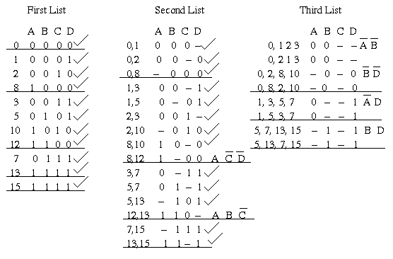  
[Içerenlerin](https://translate.googleusercontent.com/translate_c?depth=1&hl=tr&prev=search&rurl=translate.google.com.tr&sl=en&u=http://www.ee.surrey.ac.uk/Projects/Labview/common/glossary.html&usg=ALkJrhjNJgvrtTQOn6EgnfUPVsYqKNxKHA#pi) şunlardır: http://www.ee.surrey.ac.uk/Projects/Labview/minimisation/graphics/a.gifhttp://www.ee.surrey.ac.uk/Projects/Labview/minimisation/graphics/b.gif + http://www.ee.surrey.ac.uk/Projects/Labview/minimisation/graphics/b.gifhttp://www.ee.surrey.ac.uk/Projects/Labview/minimisation/graphics/d.gif + http://www.ee.surrey.ac.uk/Projects/Labview/minimisation/graphics/a.gif D + BD + A http://www.ee.surrey.ac.uk/Projects/Labview/minimisation/graphics/c.gifhttp://www.ee.surrey.ac.uk/Projects/Labview/minimisation/graphics/d.gif + AB http://www.ee.surrey.ac.uk/Projects/Labview/minimisation/graphics/c.gif

Grafik, gereksiz asal çıkarıcıları kaldırmak için kullanılır. Solda listelenen tüm asal çareler ve üst kısımdaki işlevin tüm minterrileri ile bir ızgara hazırlanır. Verilen bir asal çarpım tarafından kapsanan her bir minterm, uygun pozisyonda işaretlenir.   
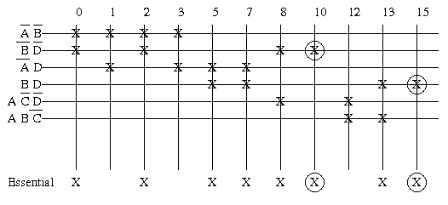  
Yukarıdaki tablodan BD önemli bir asal çıkar. Bu kaplar, sadece ana implicant olan [minterm](https://translate.googleusercontent.com/translate_c?depth=1&hl=tr&prev=search&rurl=translate.google.com.tr&sl=en&u=http://www.ee.surrey.ac.uk/Projects/Labview/common/glossary.html&usg=ALkJrhjNJgvrtTQOn6EgnfUPVsYqKNxKHA#Mint) ondalık 15 ve aynı zamanda 5, 7 ve 13 içerir. http://www.ee.surrey.ac.uk/Projects/Labview/minimisation/graphics/b.gifhttp://www.ee.surrey.ac.uk/Projects/Labview/minimisation/graphics/d.gif Aynı zamanda önemli bir asal çıkarıcıdır. Ondalık 10 ile gösterilen mintermeyi kapsayan tek asal çarpımcıdır ve aynı zamanda 0, 2 ve 8 terimlerini içerir. İşlevin diğer mintermleri 1, 3 ve 12'dir. Minterm 1, http://www.ee.surrey.ac.uk/Projects/Labview/minimisation/graphics/a.gifhttp://www.ee.surrey.ac.uk/Projects/Labview/minimisation/graphics/b.gif ve http://www.ee.surrey.ac.uk/Projects/Labview/minimisation/graphics/a.gif D. Aynen minterm için 3. Bu nedenle, bu minör terimler için bu asal çareleri kullanabiliriz. Minterm 12 A'da mevcut http://www.ee.surrey.ac.uk/Projects/Labview/minimisation/graphics/c.gifhttp://www.ee.surrey.ac.uk/Projects/Labview/minimisation/graphics/d.gif Ve AB http://www.ee.surrey.ac.uk/Projects/Labview/minimisation/graphics/c.gif , Yine kullanılabilir ya da kullanılabilir.

Böylece, asgari bir çözüm: Z = http://www.ee.surrey.ac.uk/Projects/Labview/minimisation/graphics/b.gifhttp://www.ee.surrey.ac.uk/Projects/Labview/minimisation/graphics/d.gif + BD + http://www.ee.surrey.ac.uk/Projects/Labview/minimisation/graphics/a.gifhttp://www.ee.surrey.ac.uk/Projects/Labview/minimisation/graphics/b.gif + A http://www.ee.surrey.ac.uk/Projects/Labview/minimisation/graphics/c.gifhttp://www.ee.surrey.ac.uk/Projects/Labview/minimisation/graphics/d.gif

# 2.Proje Planı

# 2.1 Giriş

Proje Windows işletim sistemi üzerinde Visual Studio Derleyicisi kullanılarak C# programlama dili ile yazılmıştır.

# 2.2 Kullanılan Özel Geliştirme Araçları ve Ortamları

* Visual Studio 2013
* Microsoft Office Word 2016

# 2.3 Proje Standartları, Yöntem ve Metodolojiler

Proje yapısını ve işleyişini , seçişmiş olan geliştirme modeli belirlemektedir.Burada projeye gelişigüzel tasarım modeli uygulandığı için belirli bir yapı yoktur.

# 3.Sistem Çözüleme

# 3.1Gereksenen Sistemin Mantıksal Modeli

# 3.1.1 Giriş

Bu bölüm genel olarak teknik personele yöneliktir. Uygulanacak adımların senaryosuolarak de geçer.

# 3.1.2 Use-Case Diyagramı

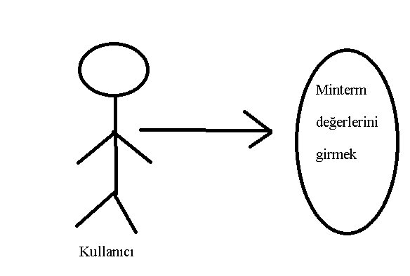

Resim 1:Use-Case Diyagramı

# 3.1.3 Ara yüz(Modül) Gerekleri

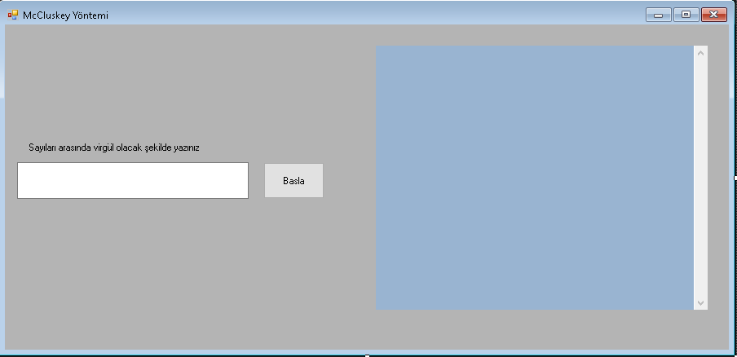

Resim 2:Kullanıcı Arayüzü

# 4.Proje Gerçekleştirimi

Proje gerekli adımlar kullanılarak sorumlu öğretim görevlisine teslim edilecektir.